ХХI научно-практическая конференция

«Отбеливание белой обуви в домашних условиях»
Еремеев Егор,
Средняя общеобразовательная школа №56, 4Е класс

Научный руководитель:
Федотова Наталья
Николаевна, учитель
начальных классов

Чебоксары 2022
ОГЛАВЛЕНИЕ 2
Введение 3
Глава 1 4
  - Виды кроссовок, кед. Способы их отбеливания.
Заключение 5
Список литературы 6
Приложения
Приложение 1 7
Приложение 2 8
Приложение 3 10

Введение.

Кроссовки уже много лет тому назад вошли в наш повседневный гардероб и перестали быть исключительно спортивной обувью. Сегодня их носят с джинсами, брюками и даже платьями. Это неудивительно, что люди начинают предпочитать комфортную и при этом стильную обувь классическим ботинкам или лодочкам. Сегодня именно белые кроссовки считаются универсальным видом обуви, подходящим к любому стилю и цветовой гамме каждого гардероба.
Часто бывает, что люди отказываются от белой обуви из-за быстрого загрязнения и потери внешнего вида кед. И они их просто не носят, хотя огромное желание есть.
Классический и легкий вид чистки белых кроссовок - с помощью машинки. Но производители обуви не рекомендуют этого делать. Банально, кеды или кроссовки могут расклеиться или потерять форму. Делать это можно только с тканевыми кроссовками и в холодной воде (30-40 градусов). Полезная информация: перед любым методом стирки вытащите шнурки и стельки из кроссовок и тоже почистите их.
Обувь чистят в химчистках. Это проще всего, но с точки зрения экономики -затратно. Значит, существуют другие, более экономные способы очистки. И это- народные способы, которые ничем не хуже отбеливают обувь и экономят наши деньги. В этом и заключается актуальность темы.
Так и появилась на свет моя исследовательская работа «Отбеливание белой обуви в домашних условиях». Объектом моего исследования стала светлая обувь- кроссовки, кеды, обувь на светлой подошве.
Отсюда гипотеза, если мы будем знать доступные, не затратные способы отбеливания светлой обуви, то носить мы её будем чаще и их можно проносить не один сезон.
Цель работы: найти доступные, экономичные способы отбеливания обуви.
Задачи:
- познакомиться и изучить литературу на тему отбеливания светлой обуви;
- провести опыты и выбрать наиболее подходящий недорогой способ очистки;
- внедрить полученный опыт на практике.
В своей работе я использовал теоретический метод, метод обобщения и систематизации полученных знаний, метод социологического исследования (опрос друзей), экспериментирования, сравнения, наблюдения, анкетирования.
1 этап подготовительный.
Свою работу я начал с опроса своих одноклассников и друзей и выявил следующее: 100% светлая обувь нравится всем. 90% хотели бы её носить, но не носят из-за того, что она быстро пачкается. 85% не знают доступных, не затратных способов отбеливания, но хотели бы узнать ( прил.1)
Затем я начал сбор и анализ литературы на данную тему. Это были статьи из интернета, «Энциклопедия домашнего быта». Нашёл несколько доступных, недорогих, не влияющих на здоровье и кошелек способов отбеливания обуви.
2 этап основной.
Здесь я проводил экспериментирование и сравнение полученных результатов, выбирал наиболее доступный, эффективный, экономически не затратный, не влияющий на здоровье способ.
3 этап заключительный.
Сделал выводы и донёс их до своих опрошенных друзей и одноклассников. Рассказал о самом лучшем способе отбеливания обуви.

3
Глава 1.
  - Виды кроссовок и кед. Способы их отбеливания.

Решая вопрос, как почистить кроссовки, нужно ориентироваться на то, из чего они сделаны. Исходя из материала кроссовки делятся на:
- тканевые;
- из кожи и кожзама;
- замши и нубука.
Я представлю вам 5 способов отбеливания обуви.
1 способ –пена –очиститель для обуви. В состав входят анионные ПАВ, пропиленгликоль, регулятор среды. В применении прост: встряхнуть, нанести, подождать некоторое время, смыть. Но он стоит денег (130 р). Кроме этого, есть противопоказания- вещь иногда может полинять. Такой способ нам не подойдёт.
2 способ - отбеливатель. Он содержит хлор и не очень хорошо пахнет. Но он ещё и небезопасен- может вызвать аллергию, поэтому мы от этого способа откажемся. Тем более самостоятельно таким способом не стоит пользоваться. Цена средства 76 рублей.
3 способ- меламиновая губка- пластик. Хорошо, как ластик стирает грязь, но грязь только с ровных поверхностей. Если начинаешь прилагать усилия, то она очень быстро истирается и крошится. Цена средства 55 рублей.
4 способ- не затратный. Это 72% хозяйственное мыло. Его можно натереть на тёрке, чуть разбавить водой до однородной кашицы, нанести на обувь старой зубной щёткой, подождать и смыть тёплой водой. Но белизны обуви от этого способа мы вряд ли добьёмся. Цена средства 51 рубль.
А теперь, внимание!!! Я хочу вам предложить ещё один, на мой взгляд, самый экономически выгодный, без вредный для здоровья, доступный способ очищения обуви.
Для этого мы берём в равных пропорциях пищевую соду, жидкость для мытья посуды и зубной порошок.
Пищевая сода- неорганическое соединение, получаемое из поваренной соли, насыщенной аммиаком и углекислым газом. Её используют в кулинарии и медицине. Сода антиаллергенное средство, которое будет играть здесь роль скраба.
Жидкость для мытья посуды содержит глицерин – это бесцветное, вязкое вещество, способное растворяться в воде. Сюда же входит соль поваренная и консерванты. Жидкость здесь выполняет роль моющего средства.
И наконец зубной порошок. Зубной порошок – это сухой порошок, на основе сухой глины, измельченных трав, минералов, морской соли и яичной скорлупы эффективно отбеливает и полирует эмаль, укрепляет десны, предотвращает кариес и снимает воспаление. Он не аллергенен, экономически выгоден и эффективен. Здесь зубной порошок играет роль отбеливателя.
Эту смесь мы наносим на кроссовки, кеды или подошву. Ждём минут 5-7 смываем,
после чего можем полюбоваться результатом.
Перед тем, как отбеливать белые кроссовки, нужно их подготовить. Прежде всего, вытащите шнурки, стельки. Это значительно облегчит работу. После этого с обуви должен быть удален слой пыли. Для этого можно протереть изделия влажной тряпкой или губкой. Если кроссовки покрыты пятнами сухой грязи, стоит их немного оттряхнуть предварительно от налипшей грязи, следует хорошо очистить протектор
Итак, мы нашли самый дешевый, не вредный для здоровья, способ отбеливания белых кроссовок. Цена средства 15-18 рублей.

4
Заключение.

Почистить кроссовки домашних условиях так, чтобы они обрели первозданную белизну, несложно. Прибегнуть можно к народным методам.
Самое главное здесь, правильно подобрать и проработать литературу, сделать определённые выводы. Выбрать самые подходящие, дешевые, не вредные для здоровья способы очищения белой обуви.
Провести экспериментирование, понаблюдать и решить какой именно способ нам лучше подходит .Отбеливать обувь можно самостоятельно это очень интересно и занимательно.
Правильная чистка и уход заметно продлевает срок эксплуатации белых кроссовок. Что доказывает нашу гипотезу, если мы будем знать доступные, не затратные способы отбеливания светлой обуви, то носить мы её будем чаще и их можно проносить не один сезон.

5
Список литературы:
- Бухштаб 3. И., Мельник А. П., Ковалев В. М., Технология синтетических моющих средств. -М.: 1988.-271 с.
- Величковский Т. Б. «Здоровье человека и окружающая среда». - М.: Новая школа, 1997.-172 с.
- Глинка Н.Л. «Общая химия», издательство Ленинград «Химия», Ленинградское отделение, 1985.-341 с.
- Ипполитов Е.Г., Артемов А.В., Батраков В.В. Физическая химия. - М.: 2005.- 298 с.
- Крымская И. Г. Гигиена и основы экологии человека. Изд-во: Феникс. - 2009. -242 с.
- Луговая Е.И. Синтетические моющие средства. - М.:Прогресс,2004-222 с.
- Неволин Ф.В., Химия и технология синтетических моющих средств, 2 изд., -М.: 1971- 31 с.
- Свинухов Г. В., Сенотрусова С. В. «Основы экологии и окружающей среды».- М.: Мир, 1999- 278 с.
- Химическая энциклопедия (под ред. Кнунянца И.Л.). -М.: Большая российская энциклопедия. 1992- 467 с.
- Энциклопедия для детей. Том 2.- М.: «Аванта +» 1995- 476 с.
- Ресурсы Интернета:
www.ru.wikipedia.org/wiki/Отбеливание
www.liveinternet.ru/users/5009565/post252574669
www.kniga-sovetov.narod.ru

6
Приложение 1

Опрос для одноклассников.

- Нравится ли тебе белая обувь?
- Часто ли ты её надеваешь и почему?
- Знаешь ли ты самый простой народный способ отбеливания обуви?

7
Приложение 2
Способы отбеливания белых кроссовок, кед и обуви на белой подошве

1 способ. Отбеливание специальной пеной.

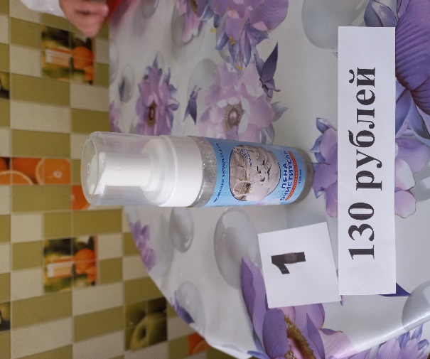

2 способ. Отбеливание отбеливателем.

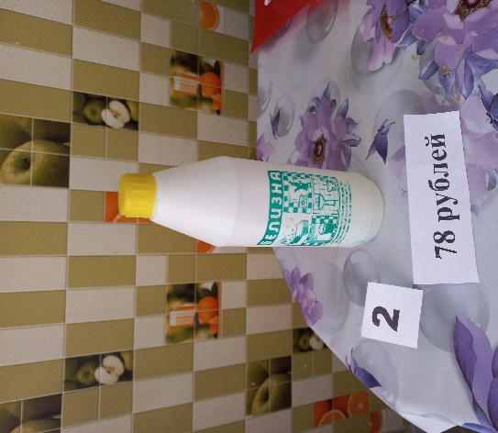

3 способ. Отбеливание- меламиновая губка- пластик.

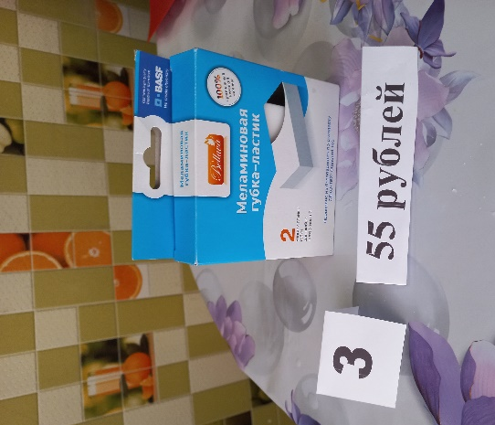

8
4 способ – хозяйственное мыло (72%)

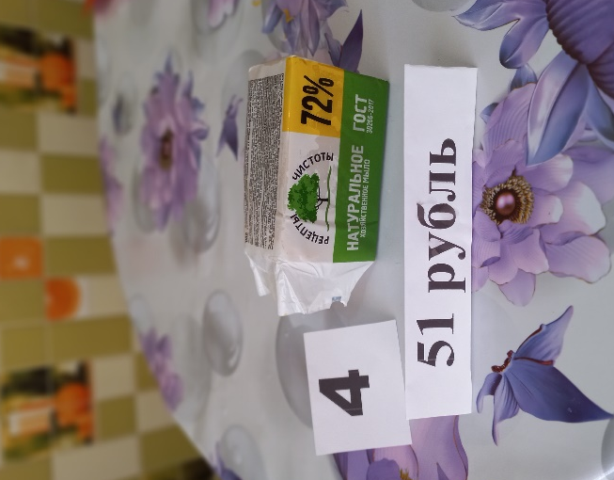

5 способ – Смесь пищевой соды, жидкого мыла и зубного порошка.

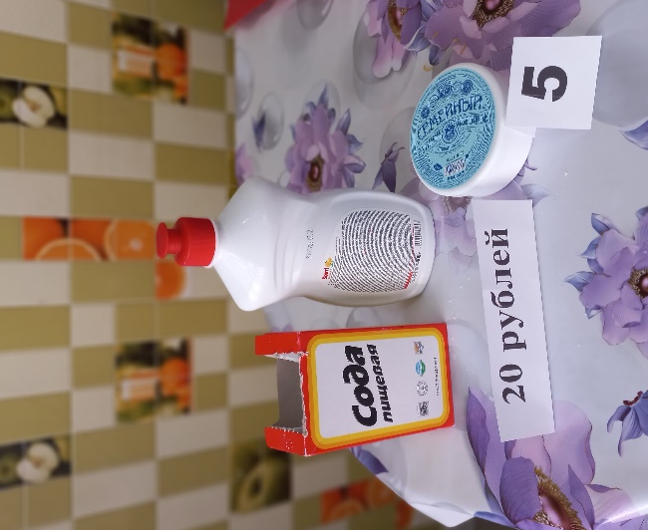

9
Приложение № 3

Памятка по отбеливанию кед, кроссовок и обуви на белой подошве.

Перед тем, как отбеливать белые кроссовки, кеды или обувь на белой подошве нужно их подготовить. Для этого:
- Вытащите шнурки, стельки.
- Удалите слой пыли.
- Отряхните предварительно от налипшей грязи.
- Очистите протекторы на подошве.
- Нанесите наиболее удобное и доступное средство для отбеливания старой зубной щёткой.
- Подождите 5-10 минут.
- Смойте средство.
- Высушите обувь.
- Носите белую обувь с удовольствием в любое время года!

10

